**МИНОБРНАУКИ РОССИИ**

**САНКТ-ПЕТЕРБУРГСКИЙ ГОСУАРСТВЕННЫЙ**

**ЭЛЕКТРОТЕХНИЧЕСКИЙ УНИВЕРСИТЕТ**

**«ЛЭТИ» ИМ. В.И. УЛЬЯНОВА (ЛЕНИНА)**

**Кафедра АМ**

**ОТЧЕТ**

**по домашнему заданию №1**

**По дисциплине «Элементы функционального анализа»**

**Тема: Вычисление нормы заданной выпуклым, центрально симметричным многогранником**

|  |  |  |
| --- | --- | --- |
| Студент гр. 8383 |  | Киреев К.А. |
| Преподаватель |  | Коточигов А.М. |

Санкт-Петербург

2021

**Задание**

***Вариант 8***

* Даны шесть точек:

A (5, 7, 0), B (4, 0, 6), H (0, 6, 7), AA (8, 0, 0), BB (0, 0, 0), HH (0, 0, 8)

* Проверить неравенство треугольника для векторов V1 (-4, 8, -7),

V2 (7, -8, -5)

* Найти набольшее и наименьшее значение евклидовой нормы на векторах, имеющих норму *1* в норме, порожденной многогранником.

**Выполнение работы**

***Построение многогранника***

Нарисуем поверхность, образуемую вершинами в первом октанте.

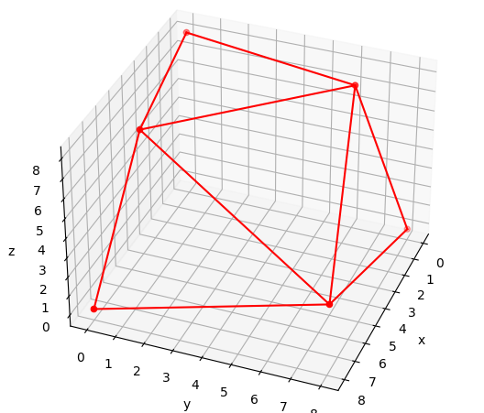

Для построения многоугольника дополним множество вершин W1

(6 вершин) путем следующих операций:

* Отразим множество W1 относительно оси Y и получим множество W2 из 12 вершин.
* Отразим множество W2 относительно оси X и получим множество W3 из 24 вершин, представляющее поверхность в полупространстве ((x, y, z): z > 0). $W_{3}=W_{2}\left(x,y,z\right)∪W_{2}\left(-x,y,z\right)$
* Отразим множество W3 относительно оси Z и получим множество W из 48 вершин, образующее замкнутую, симметричную относительно координатных плоскостей поверхность. $W=W_{3}\left(x,y,z\right)∪W_{3}\left(x,y,-z\right)$

Многогранник 𝑊 должен быть выпуклым, но точка 𝐵𝐵, а также точки, полученные при ее отражении, оказываются «вдавленными» в многогранник. Чтобы многогранник был выпуклым, необходимо, чтобы ордината этой точки была не меньше наибольшей из ординат других точек, поэтому заменим точку 𝐵𝐵 на точку (0, 8, 0).

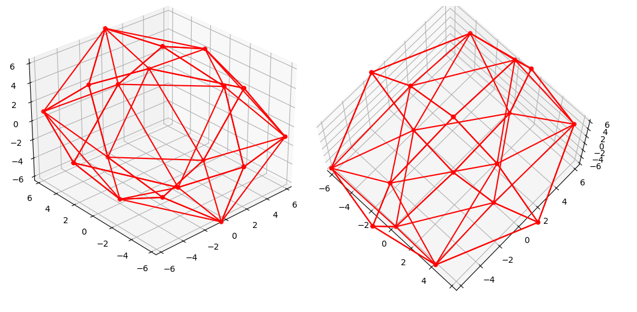Был получен набор вершин W из 48 точек. Отобразим полученную поверхность.

***Вычисление нормы***

Проведем вектор V1. Для нахождения норм векторов заданных точек, мы рассмотрим угол OABH (нам нужен угол, в котором коэффициенты разложения вектора будут положительны), в котором построим биортогональный базис для 𝑂𝐴, 𝑂𝐵, 𝑂𝐻

Построим биортогональный базис для $OA, OB, OH$:

$$OA_{1}=OB×OH$$

$$OB_{1}=OA×OH$$

$$OH_{1}=OA×OB$$

$$OA^{'}=\frac{1}{\left(OA_{1},OA\right)}OA_{1}$$

$$OB^{'}=\frac{1}{\left(OB_{1},OB\right)}OB_{1}$$

$$OH^{'}=\frac{1}{\left(OH_{1},OH\right)}OH_{1}$$

Тогда можем вычислить коэффициенты k1, k2, k3 в формуле:

, ,

Для точки $V_{1}$ (-4,8,-7):

|  |  |  |  |  |
| --- | --- | --- | --- | --- |
| Базис | K1 | K2 | K3 | ||V1|| |
| [5 7 0] [4 0 6] [0 6 7] | 0.659 | -1.825 | 0.563 | -0.604 |
| [5 7 0] [0 8 0] [0 6 7] | -0.801 | 2.449 | -1.0 | 0.648 |
| [5 7 0] [4 0 6] [8 0 0] | 1.142 | -1.167 | -0.631 | -0.656 |
| [0 0 8] [4 0 6] [0 6 7] | -1.292 | -1.0 | 1.333 | -0.960 |
| [5, -7, 0] [4 0 6] [0, -6, 7] | -0.532 | -0.336 | -0.713 | -1.581 |
| [5, -7, 0] [0, -8, 0] [0, -6, 7] | -0.801 | 0.449 | -1.0 | -1.352 |
| [5, -7, 0] [4 0 6] [8 0 0] | -1.143 | -1.167 | 0.797 | -1.513 |
| [0 0 8] [4 0 6] [0, -6, 7] | 1.041 | -1.0 | -1.334 | -1.294 |
| [-5, 7, 0] [-4, 0, 6] [0, 6, 7] | 1.425 | -0.782 | -0.33 | 0.312 |
| [-5, 7, 0] [0, 8, 0] [0, 6, 7] | 0.8 | 1.05 | -1.0 | 0.850 |
| [-5, 7, 0] [-4, 0, 6] [-8, 0, 0] | 1.142 | -1.167 | 0.369 | 0.343 |
| [0 0 8] [-4, 0, 6] [0, 6, 7] | -2.792 | 0.999 | 1.333 | -0.461 |
| [-5, -7, 0] [-4, 0, 6] [0, -6, 7] | 0.234 | 0.707 | -1.607 | -0.666 |
| [-5, -7, 0] [0, -8, 0] [0, -6, 7] | 0.8 | -0.95 | -1.0 | -1.150 |
| [-5 -7 0] [-4, 0, 6] [-8 0 0] | -1.143 | -1.167 | 1.797 | -0.514 |
| [0 0 8] [-4, 0, 6] [0, -6, 7] | -0.459 | 0.999 | -1.334 | -0.795 |
| [5 7 0] [4, 0, -6] [0, 6, -7] | -0.235 | -0.708 | 1.606 | 0.663 |
| [5 7 0] [0 8 0] [0, 6, -7] | -0.801 | 0.949 | 0.999 | 1.146 |
| [5 7 0] [4, 0, -6] [8 0 0] | 1.142 | 1.166 | -1.798 | 0.509 |
| [ 0 0 -8] [4, 0, -6] [0, 6, -7] | 0.458 | -1.0 | 1.333 | 0.790 |
| [5, -7, 0] [4, 0, -6] [ 0 -6 -7] | -1.426 | 0.781 | 0.329 | -0.316 |
| [5, -7, 0] [ 0 -8 0] [ 0 -6 -7] | -0.801 | -1.051 | 0.999 | -0.854 |
| [5, -7, 0] [4, 0, -6] [8 0 0] | -1.143 | 1.166 | -0.37 | -0.347 |
| [ 0 0 -8] [4, 0, -6] [ 0 -6 -7] | 2.791 | -1.0 | -1.334 | 0.456 |
| **[-5, 7, 0] [-4 0 -6] [0, 6, -7]** | **0.531** | **0.335** | **0.712** | **1.577** |
| [-5, 7, 0] [0 8 0] [0, 6, -7] | 0.8 | -0.45 | 0.999 | 1.348 |
| [-5, 7, 0] [-4 0 -6] [-8 0 0] | 1.142 | 1.166 | -0.798 | 1.509 |
| [ 0 0 -8] [-4 0 -6] [0, 6, -7] | -1.042 | 0.999 | 1.333 | 1.289 |

Координаты базисных векторов:

$OA_{1}=(-5, 7, 0)$*, $OB_{1}=(-4, 0, -6)$, $OH_{1}=\left(0, 6, -7\right)$*

Тогда норма для точки $V_{1} (-4, 8, -7)$:

$$\left|\left|V_{1}\right|\right|=k_{1}+k_{2}+k_{3}=1.577$$

На графике показана заданная точка с базисными векторами:

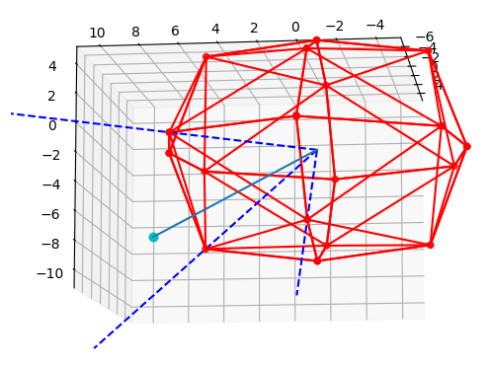

Для точки V2 (7, -8, -5):

|  |  |  |  |  |
| --- | --- | --- | --- | --- |
| [5 7 0] [4 0 6] [0 6 7] | 0.393 | 1.257 | -1.793 | -0.143 |
| [5 7 0] [0 8 0] [0 6 7] | 1.4 | -1.69 | -0.715 | -1.005 |
| [5 7 0] [4 0 6] [8 0 0] | -1.143 | -0.834 | 2.005 | 0.027 |
| [0 0 8] [4 0 6] [0 6 7] | -0.771 | 1.749 | -1.334 | -0.357 |
| [5, -7, 0] [4 0 6] [0, -6, 7] | 1.585 | -0.232 | -0.516 | 0.836 |
| [5, -7, 0] [0, -8, 0] [0, -6, 7] | 1.4 | 0.31 | -0.715 | 0.995 |
| [5, -7, 0] [4 0 6] [8 0 0] | 1.142 | -0.834 | 0.577 | 0.884 |
| [0 0 8] [4 0 6] [0, -6, 7] | -3.105 | 1.749 | 1.333 | -0.024 |
| [-5, 7, 0] [-4, 0, 6] [0, 6, 7] | -0.947 | -0.567 | -0.229 | -1.744 |
| [-5, 7, 0] [0, 8, 0] [0, 6, 7] | -1.401 | 0.76 | -0.715 | -1.356 |
| [-5, 7, 0] [-4, 0, 6] [-8, 0, 0] | -1.143 | -0.834 | 0.255 | -1.723 |
| [0 0 8] [-4, 0, 6] [0, 6, 7] | 1.854 | -1.75 | -1.334 | -1.231 |
| [-5, -7, 0] [-4, 0, 6] [0, -6, 7] | 0.244 | -2.056 | 1.047 | -0.766 |
| [-5, -7, 0] [0, -8, 0] [0, -6, 7] | -1.401 | 2.76 | -0.715 | 0.644 |
| [-5 -7 0] [-4, 0, 6] [-8 0 0] | 1.142 | -0.834 | -1.173 | -0.866 |
| [0 0 8] [-4, 0, 6] [0, -6, 7] | -0.48 | -1.75 | 1.333 | -0.898 |
| [5 7 0] [4, 0, -6] [0, 6, -7] | -0.245 | 2.055 | -1.048 | 0.761 |
| [5 7 0] [0 8 0] [0, 6, -7] | 1.4 | -2.761 | 0.714 | -0.648 |
| [5 7 0] [4, 0, -6] [8 0 0] | -1.143 | 0.833 | 1.172 | 0.861 |
| [ 0 0 -8] [4, 0, -6] [0, 6, -7] | 0.479 | 1.749 | -1.334 | 0.893 |
| **[5, -7, 0] [4, 0, -6] [ 0 -6 -7]** | **0.946** | **0.566** | **0.228** | **1.740** |
| [5, -7, 0] [ 0 -8 0] [ 0 -6 -7] | 1.4 | -0.761 | 0.714 | 1.352 |
| [5, -7, 0] [4, 0, -6] [8 0 0] | 1.142 | 0.833 | -0.256 | 1.719 |
| [ 0 0 -8] [4, 0, -6] [ 0 -6 -7] | -1.855 | 1.749 | 1.333 | 1.226 |
| [-5, 7, 0] [-4 0 -6] [0, 6, -7] | -1.586 | 0.231 | 0.515 | -0.840 |
| [-5, 7, 0] [0 8 0] [0, 6, -7] | -1.401 | -0.311 | 0.714 | -0.999 |
| [-5, 7, 0] [-4 0 -6] [-8 0 0] | -1.143 | 0.833 | -0.578 | -0.888 |
| [ 0 0 -8] [-4 0 -6] [0, 6, -7] | 3.104 | -1.75 | -1.334 | 0.019 |

Координаты базисных векторов:

$OA_{2}=(5, -7, 0)$*, $OB_{2}=(4, 0, -6)$, $OH_{2}=\left(0, -6, -7\right)$*

Тогда норма для точки $V_{2} (7, -8, -5)$:

$$\left|\left|V_{2}\right|\right|=k_{1}+k_{2}+k_{3}=1.74$$

На графике показана заданная точка с базисными векторами:

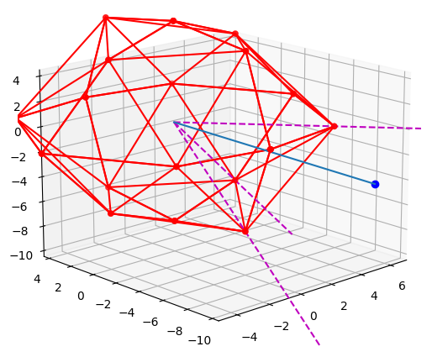

***Проверка неравенства треугольника***

Неравенство треугольника для векторов:

$$\left|\left|V_{1}\right|\right|+\left|\left|V_{2}\right|\right|≥\left|\left|V_{1}+V_{2}\right|\right|$$

Посчитаем норму вектора $V_{3}=V_{1}+V_{2}$

|  |  |  |  |  |
| --- | --- | --- | --- | --- |
| [5 7 0] [4 0 6] [0 6 7] | 1.053 | -0.567 | -1.229 | -0.744 |
| [5 7 0] [0 8 0] [0 6 7] | 0.6 | 0.76 | -1.715 | -0.356 |
| [5 7 0] [4 0 6] [8 0 0] | 0.0 | -2.0 | 1.374 | -0.626 |
| [0 0 8] [4 0 6] [0 6 7] | -2.063 | 0.749 | 0.0 | -1.314 |
| [5, -7, 0] [4 0 6] [0, -6, 7] | 1.053 | -0.567 | -1.229 | -0.744 |
| [5, -7, 0] [0, -8, 0] [0, -6, 7] | 0.6 | 0.76 | -1.715 | -0.356 |
| [5, -7, 0] [4 0 6] [8 0 0] | 0.0 | -2.0 | 1.374 | -0.626 |
| [0 0 8] [4 0 6] [0, -6, 7] | -2.063 | 0.749 | 0.0 | -1.314 |
| [-5, 7, 0] [-4, 0, 6] [0, 6, 7] | 0.478 | -1.349 | -0.559 | -1.431 |
| [-5, 7, 0] [0, 8, 0] [0, 6, 7] | -0.601 | 1.81 | -1.715 | -0.507 |
| [-5, 7, 0] [-4, 0, 6] [-8, 0, 0] | 0.0 | -2.0 | 0.624 | -1.377 |
| [0 0 8] [-4, 0, 6] [0, 6, 7] | -0.938 | -0.75 | 0.0 | -1.688 |
| [-5, -7, 0] [-4, 0, 6] [0, -6, 7] | 0.478 | -1.349 | -0.559 | -1.431 |
| [-5, -7, 0] [0, -8, 0] [0, -6, 7] | -0.601 | 1.81 | -1.715 | -0.507 |
| [-5 -7 0] [-4, 0, 6] [-8 0 0] | 0.0 | -2.0 | 0.624 | -1.377 |
| [0 0 8] [-4, 0, 6] [0, -6, 7] | -0.938 | -0.75 | 0.0 | -1.688 |
| [5 7 0] [4, 0, -6] [0, 6, -7] | -0.479 | 1.348 | 0.558 | 1.427 |
| [5 7 0] [0 8 0] [0, 6, -7] | 0.6 | -1.811 | 1.714 | 0.502 |
| [5 7 0] [4, 0, -6] [8 0 0] | 0.0 | 1.999 | -0.625 | 1.374 |
| [ 0 0 -8] [4, 0, -6] [0, 6, -7] | 0.937 | 0.749 | 0.0 | 1.686 |
| [5, -7, 0] [4, 0, -6] [ 0 -6 -7] | -0.479 | 1.348 | 0.558 | 1.427 |
| [5, -7, 0] [ 0 -8 0] [ 0 -6 -7] | 0.6 | -1.811 | 1.714 | 0.502 |
| [5, -7, 0] [4, 0, -6] [8 0 0] | 0.0 | 1.999 | -0.625 | 1.374 |
| **[ 0 0 -8] [4, 0, -6] [ 0 -6 -7]** | **0.937** | **0.749** | **0.0** | **1.686** |
| [-5, 7, 0] [-4 0 -6] [0, 6, -7] | -1.054 | 0.566 | 1.228 | 0.739 |
| [-5, 7, 0] [0 8 0] [0, 6, -7] | -0.601 | -0.761 | 1.714 | 0.351 |
| [-5, 7, 0] [-4 0 -6] [-8 0 0] | 0.0 | 1.999 | -1.375 | 0.624 |
| [ 0 0 -8] [-4 0 -6] [0, 6, -7] | 2.062 | -0.75 | 0.0 | 1.312 |

Координаты базисных векторов:

$$OB_{3}=(4, 0, -6)$$

$$OH_{3}=(0, -6, -7)$$

$$O{HH}_{3}=\left(0, 0, -8\right)$$

Были вычислены коэффициенты разложения:

$$k_{1}=0.0, k_{2}=0.749, k_{3}=0.937$$

Тогда норма для точки $V_{3}$:

$$\left|\left|V_{3}\right|\right|=k_{1}+k_{2}+k_{3}=1.686$$

Итак, имеем неравенство:

$$\left|\left|V_{1}\right|\right|+\left|\left|V_{2}\right|\right|≥\left|\left|V_{1}+V_{2}\right|\right|=\left|\left|V_{3}\right|\right|$$

$$1.577+1.74≥1.686$$

Проведем вектор $V_{3}$. Можем наблюдать, что вектор лежит внутри трехгранного угла OHBHH, расположенного в нужном октанте.

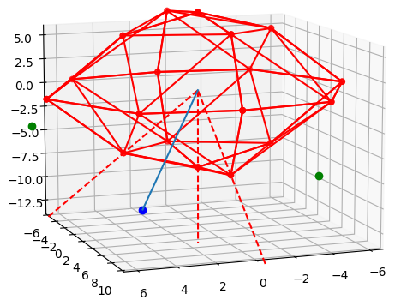

***Нахождение наибольшего и наименьшего значения евклидовой нормы на векторах, имеющих норму 1 в норме, порожденной многогранником.***

Концы векторов, имеющих норму 1 в норме, порожденной многогранником, лежат на его поверхности, поэтому очевидно, что вектор с наибольшей евклидовой нормой будет проведен из начала координат в одну из вершин многогранника, а вектор с наибольшей евклидовой нормой будет расстоянием от начала координат до одной из плоскостей, образующих грани многогранника.

Евклидова норма вектора рассчитывается по формуле $\sqrt{{x_{i}}^{2}+ {y_{i}}^{2}+{z_{i}}^{2}}$. Найдем максимум евклидовой нормы среди векторов, соединяющих вершины многогранника в первом октанте с началом координат. Наибольшая евклидова норма:

M = $\max\left(\sqrt{{x_{i}}^{2}+ {y_{i}}^{2}+{z_{i}}^{2}}\right), i = A, B, H, AA, BB, HH$

M = **9.219544457292887**

На рисунке изображена сфера с радиусом $M$ и центром в начале координат. Видно, что поверхность многогранника касается сферы, что свидетельствует о правильности найденного решения:

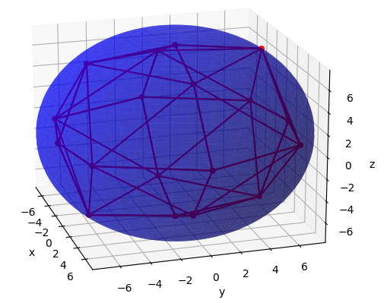

Поверхность многогранника состоит из треугольников. Минимум следует выбрать из их центров масс. Центры масс:

$$C_{1}=\frac{1}{3}\left(OA+OB+OH\right), C_{2}=\frac{1}{3}\left(OA+OB+OAA\right),$$

$$C_{3}=\frac{1}{3}\left(OA+OH+OBB\right), C_{4}=\frac{1}{3}\left(OH+OB+OHH\right)$$

$$m=\min\left(\sqrt{x_{i}^{2}+y_{i}^{2}+z_{i}^{2}}\right), i=C_{1},C_{2},C_{3},C_{4}$$

$$m= 6.4031242$$

Отобразим на графике сферу с радиусом, равным $m$ (и центром в нуле координат):

